### Git简易教程

**1.什么是git？**

Git是一种分布式版本控制系统。

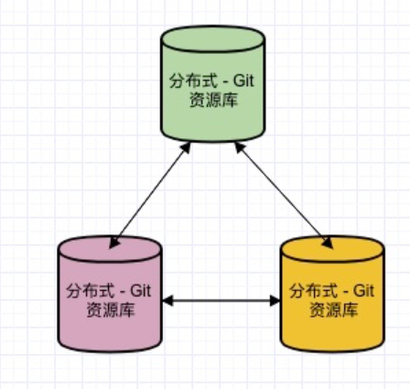

配有多个仓库，在用户电脑上有一个本地仓库，在远程的服务器上有一个远程仓库。

我们在提交文件的时候会先提交到本地仓库，然后在有网络的情况下，再从本地仓库提交到网络上的远程仓库。

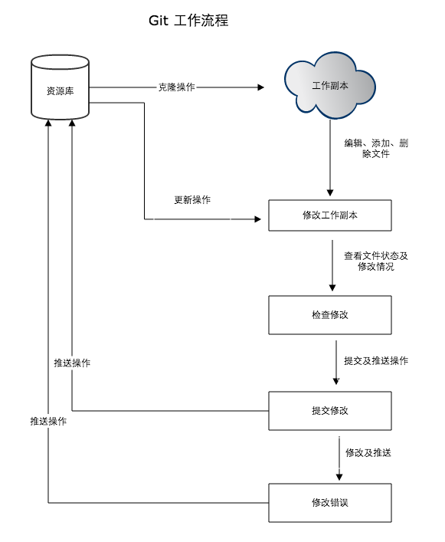

**2.分支**

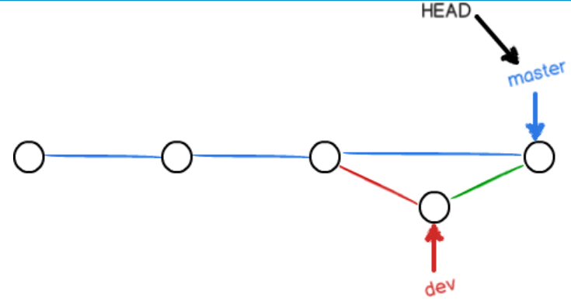

**3.git的简单操作**

我们涉及到的操作基本上如下图

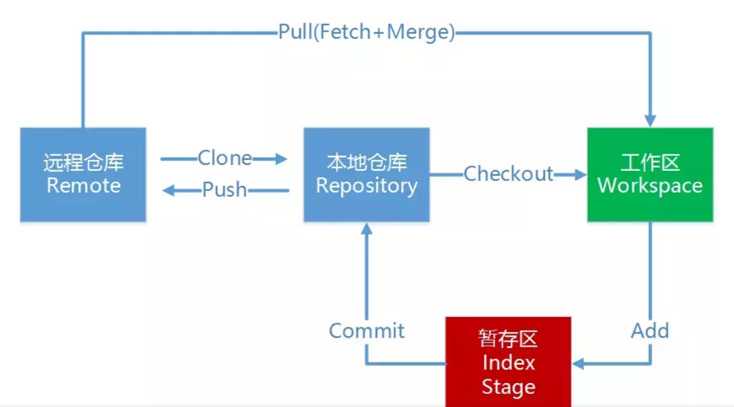

1. git clone + 链接，从远端获取一份版本库。
2. git pull 更新当前版本库。
3. git checkout -b dev 切换到dev分支，若无该分支，则创建该分支。
4. git add . 当前文件下更改全部提交到暂存区。
5. git commit -m “附加信息” 当前暂存区的记录全部迁入本地仓库。
6. git push origin将本地仓库的更新推送到远端库。

参考链接：

1. <https://www.runoob.com/git/git-tutorial.html>
2. <https://www.liaoxuefeng.com/wiki/896043488029600>